**集美大学管理信息系统课程实验报告**

|  |  |  |
| --- | --- | --- |
| **课程名称**：管理信息系统 | **班级**： | **指导教师**：易燕 |
| **实验项目名称**：认识管理信息系统 | **实验项目编号**：1 **上机实践日期**：20210312 | |
| **组号**： | **上机实践时间**：2 学时 | |

|  |  |  |  |
| --- | --- | --- | --- |
| **姓名** | **学号** | **个人工作** | **成绩** |
| **张三（组长）** |  |  |  |
| 李四 |  |  |  |
| 王五 |  |  |  |
| 崔六 |  |  |  |

1. **实验目的**
2. **实验环境**
3. **实验要求**

1 根据你在实验三的用例模型中编写的用例规约，分析领域的内的概念类和现实问题的对象，找出类间的关联以及类的关键属性，创建问题域的领域模型。最后使用建模工具绘制。  
2根据你在实验三的用例模型中编写的用例规约中的基本流，绘制出系统顺序图  
3根据1、2 绘制出基本流对应的分析阶段顺序图（添加边界类、控制类、实体类）  
4小组和个人利用版本控制工具check in/out 相关文档  
5以个人为单位完成以上内容，提交小组实验报告,要求绘制的图形清楚，排版美观，分析模型和用例模型具有一致性，符合业务要求。

1. **实验内容**
2. **实验步骤**

**欧雅欣：**

**功能描述：员工可以填写报销申请进行报销，并且在提交申请后查看自己的报销申请详情。**

用例名称: 填写报销申请

用例编号: UC001

参与者:员工

前置条件：员工成功登录

后置条件： 员工提交的报销申请进入公司报销列表

基本流:

1 员工向系统提出填写报销申请的请求。

2 系统提示员工输入报销事项和报销金额。

3 员工输入报销事项和报销金额并提交。

4 系统提示员工填写报销申请成功。

备选流：

3a：系统验证员工输入格式不正确：

1. 提示员工输入格式不正确，提示员工重新输入
2. 返回第2步

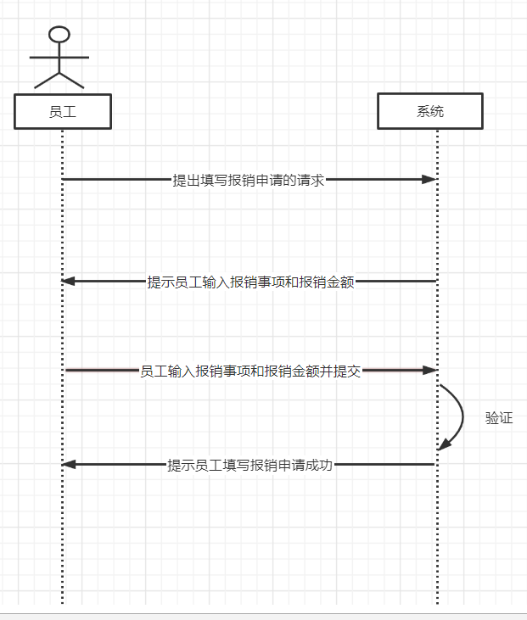

填写报销申请系统顺序图

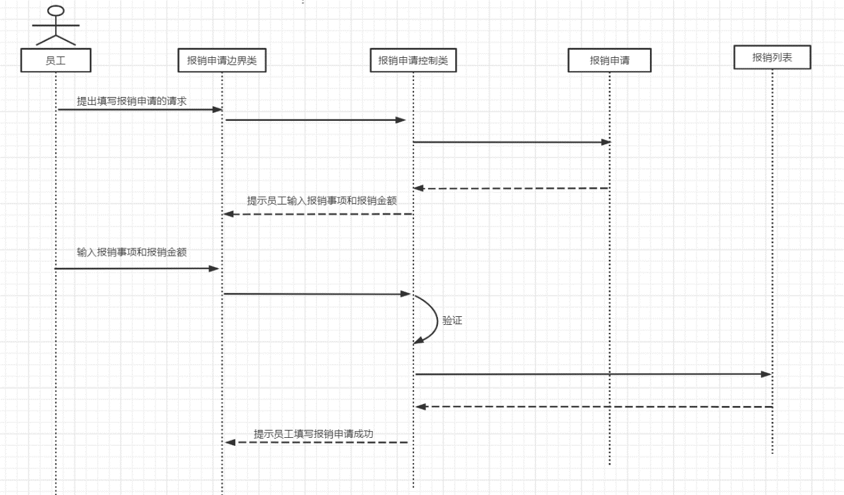

填写报销申请顺序图

用例名称: 查看我的报销  
 用例编号: UC002  
 参与者:员工  
 前置条件：员工成功登录  
 后置条件：无  
 基本流:  
 1 员工向系统提出查看我的报销的请求。  
 2 系统显示员工的所有报销申请。  
  3 系统提示员工输入报销申请编号或者报销状态进行查找。  
 4 员工输入报销申请编号或者报销状态

5 系统显示员工查找的具体报销申请。  
 备选流：  
 4a：系统验证员工输入的格式不正确：  
 1 提示员工输入格式不正确，提示员工重新输入  
 2 返回第3步

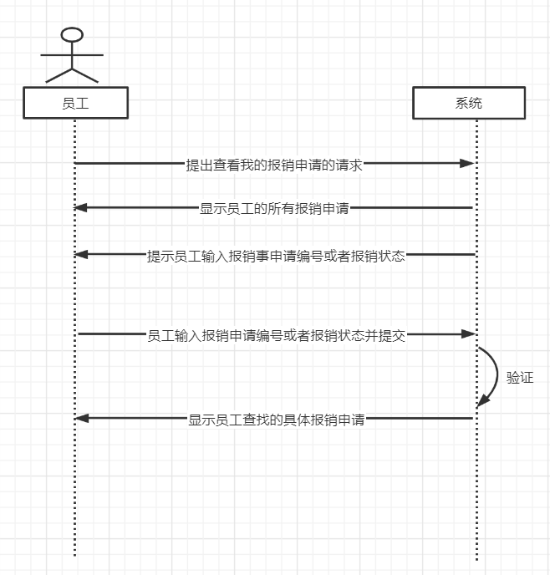

查看我的报销系统顺序图

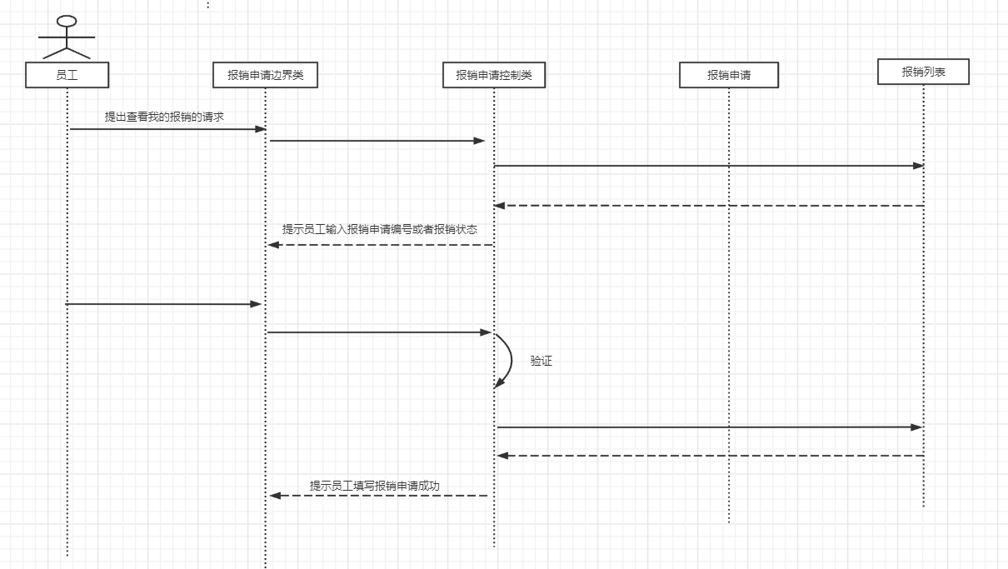

**查看我的报销顺序图**

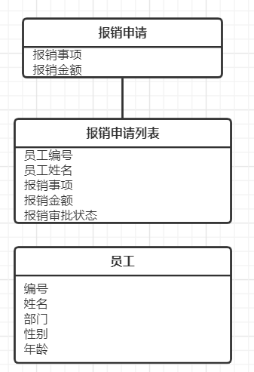

**报销部分类图**

张海倩：

功能描述：工资管理系统中，员工可以查看自己的工资，可以根据自己选择的时间进行模糊查询。当查看自己工资明细后还可以选择删除工资记录。

用例规约

用例名称：查询工资明细

用例编号：UC004

参与者：员工

前置条件:员工系统登录成功

后置条件：无

基本流：

1. 员工向系统提出查询工资明细请求
2. 系统获得员工编号查找员工的所有工资记录
3. 系统提示员工选择年、月、日
4. 员工下拉选择年月日或者选择年月或者选择年提交
5. 系统获得时间
6. 系统显示所在时间内的工资列表
7. 员工选择查看
8. 系统获得具体的工资时间
9. 系统显示工资明细

备选流：无

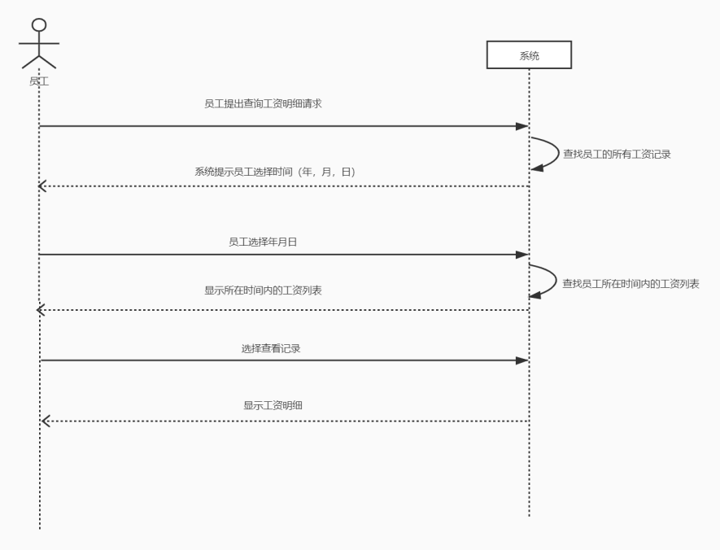

图1 查询系统顺序图

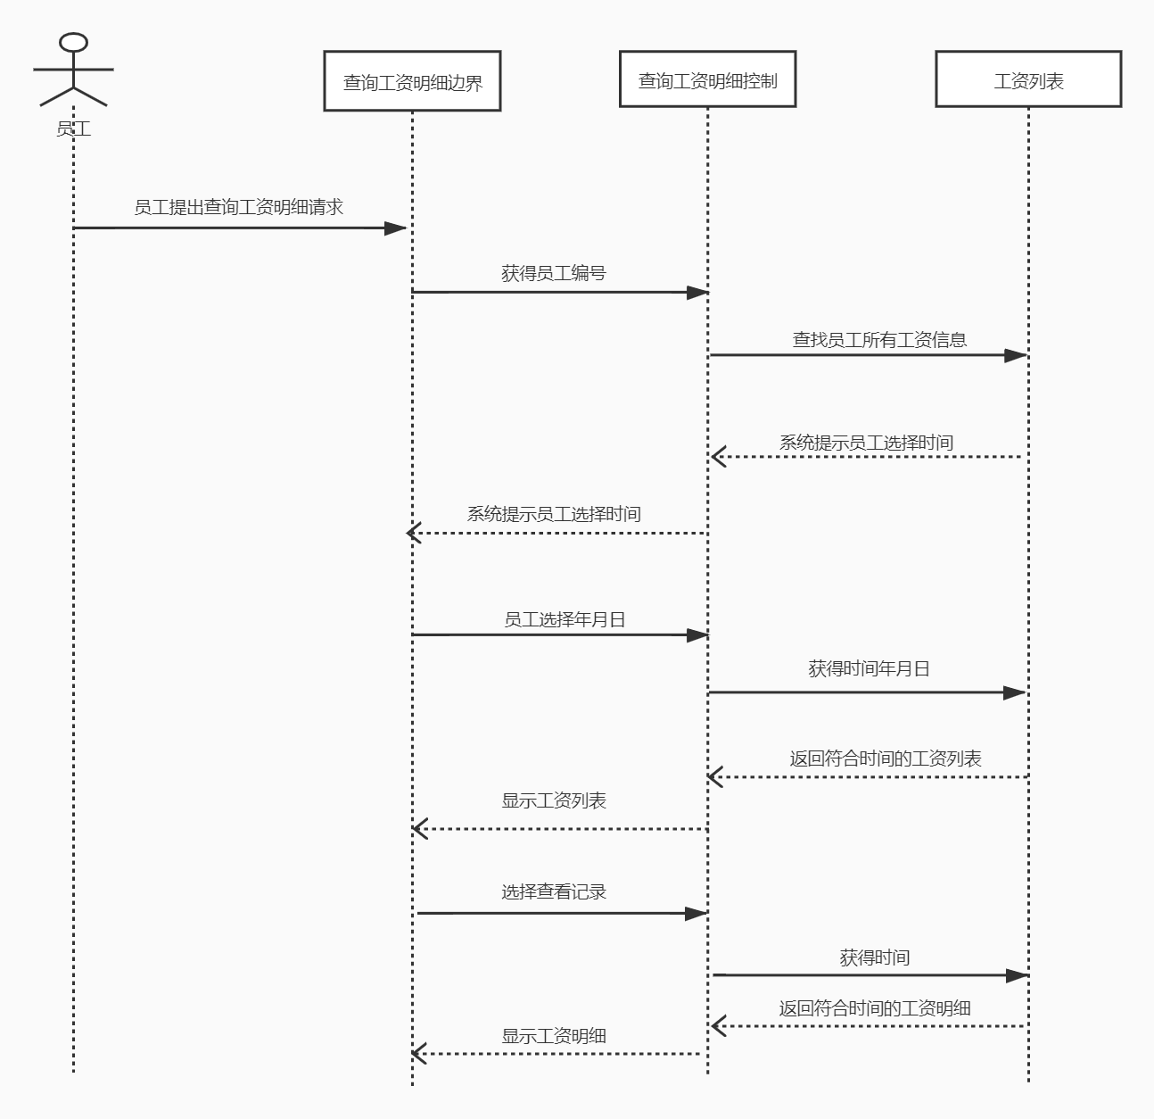

图2 查询顺序图

用例名称：删除工资明细

用例编号：UC005

参与者：员工

前置条件:员工成功查看工资明细

后置条件：系统保存记录

基本流：

1.员工提出删除工资明细请求，用例开始

2.系统查找符合条件的记录并且删除

3.系统提示删除成功

备选流：无

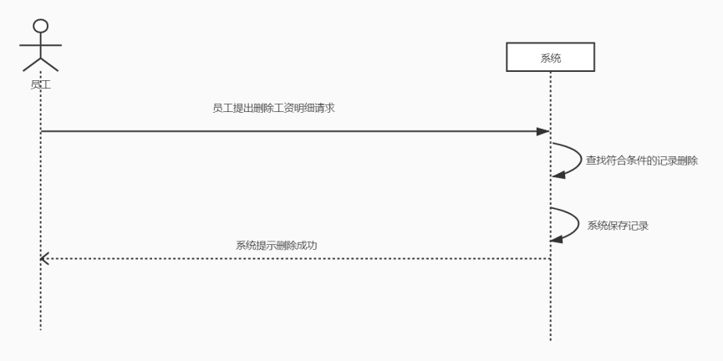

图3 删除系统顺序图

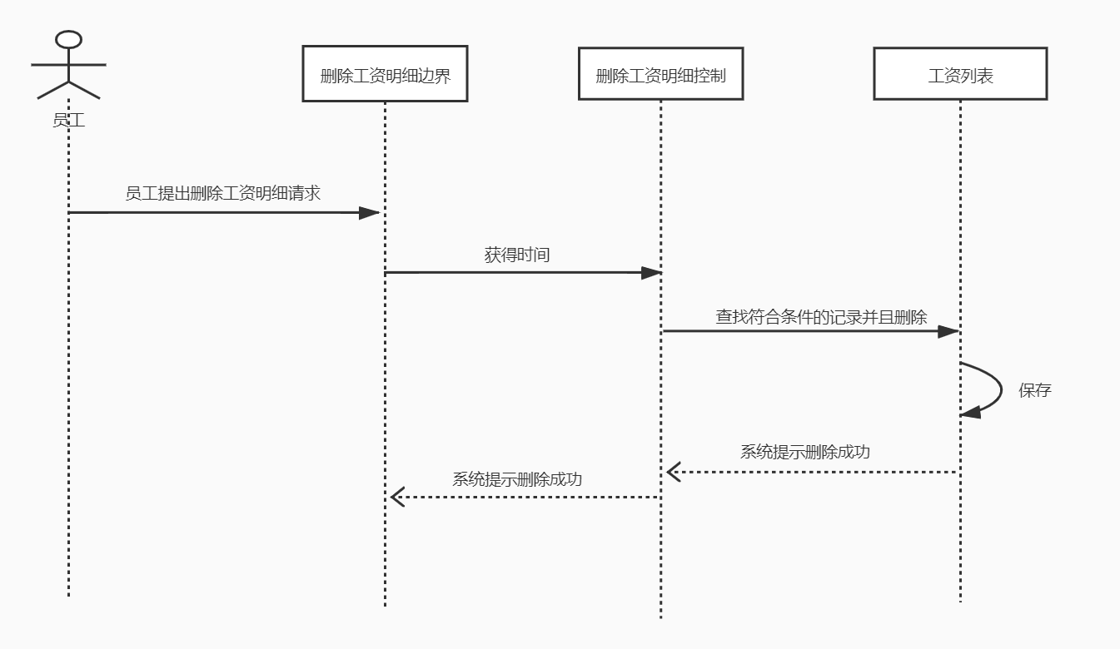

图4 删除顺序图

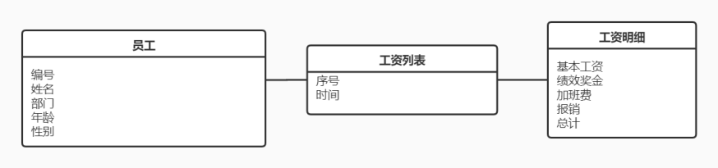

图5 类图

1. **实验总结**
2. 实验中遇到的问题及解决办法

欧雅欣：

本次实验基本还是建立在之前实验的基础上，比之之前的作业多加了一个用例，进一步完善了相关UML图的绘制。在版本控制环境方面还在持续的摸索和优化中。

张海倩：

本次实验比较简单，在绘制图形上没有遇到太大的问题，但是，在利用版本控制工具check in/out相关文档上我还是不太清楚这要怎么弄。问题还在解决，主要是没有完全熟悉使用Git。

2. 如果你对这个实验还有其他的解决方案或设想，或对我们的实验方案有什么意见，请在此描述。